Неделя прав и обязанностей детей

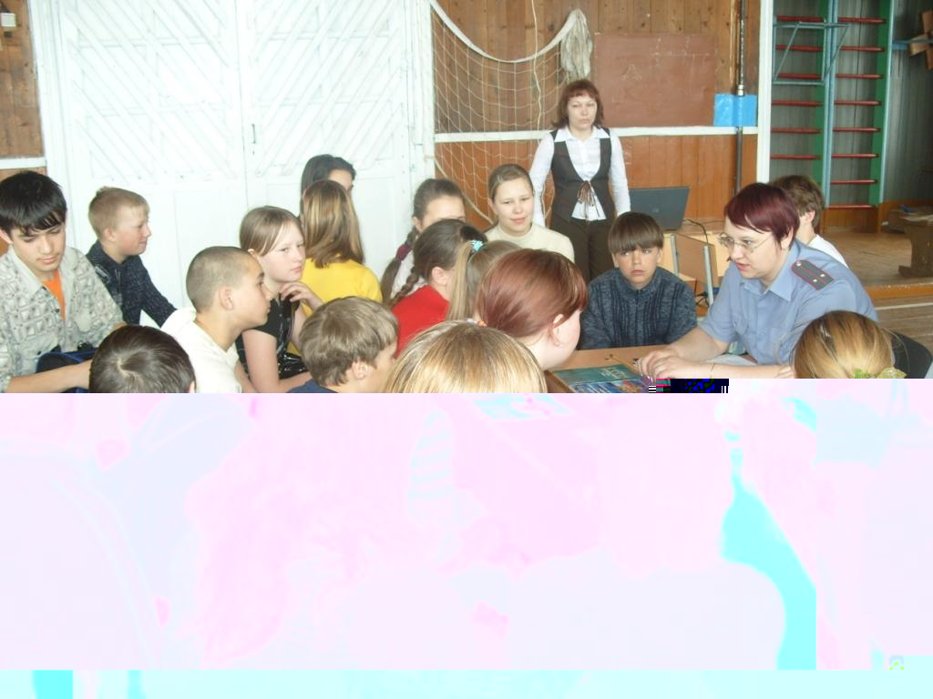

С 15 по 19 марта в нашей школе прошла неделя «Прав и обязанностей детей» Началась она с проведения классных часов в 1-11 классах, где ребята ознакомились со своими правами, узнали, что наряду с правами существуют и обязанности учащихся школы. При проведении различных инсценировок ребята определяли, где нарушаются права сказочных персонажей. В ходе классного часа учителя рассказали о «Конвенции прав ребенка», ее значении в современном обществе.

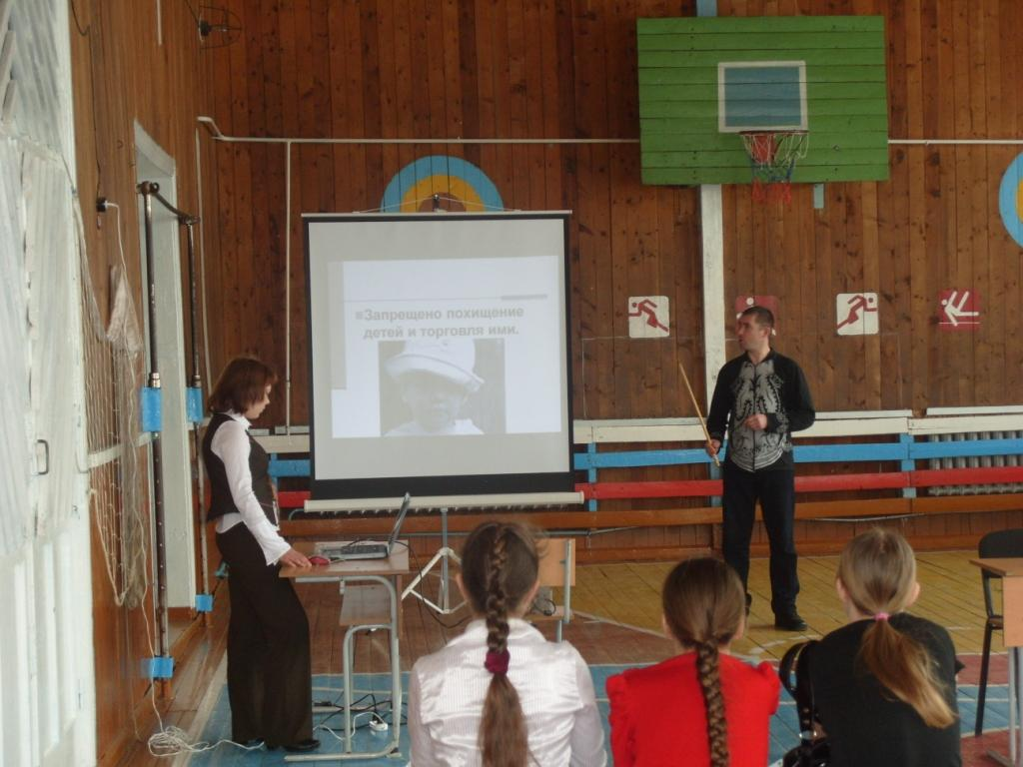
На «Круглый стол» , который состоялся в среду-17 марта, была приглашена инспектор ОПДН - Зеленова Н.В. Она рассказала ученикам о состоянии и тенденциях подростковой преступности в Курагинском районе, причинах этого негативного явления, а также о степени ответственности за совершение правонарушений.
В ходе «Круглого стола» учащиеся имели возможность задавать вопросы Наталье Васильевне по данной тематике и получать компетентные ответы специалиста.
Зимин О.В. , учитель истории

